Раздел: Общая биология 10 класс
(естественнонаучный профиль)
Тема № 3 «Размножение. Онтогенез»
Методическая разработка
урока

Двойное оплодотворение
у высших цветковых
растений

Тема: «Двойное оплодотворение у высших цветковых растений»

Тип урока: комбинированный (изучение нового материала и первичное закрепление).
Форма урока: школьная лекция с отработкой полученных знаний.
Формы организации познавательной деятельности учащихся: фронтальная, индивидуальная, парная.
Цели урока: Знать:
◻ особенности микроспорогенеза и микрогаметогенеза, мегаспорогенеза и мегагаметогенеза у высших цветковых растений;
◻ механизм двойного оплодотворения у высших цветковых растений, его значение;
Уметь:
 устанавливать взаимоотношения двойным оплодотворением и прямым влиянием пыльцы на признаки эндосперма у высших цветковых растений;
Владеть:
 навыками работы с мини-словарём, вести записи тезисов лекции.
Оборудование: блок – предписание на каждый стол;
мини-словарь на каждый стол;
дидактический материал: криптограмма «Кто он?», карточки задания, тестовые задания по вариантам (см. приложение);
таблицы: 1 – «Споро- и гаметогенез у цветковых растений»
2 – «Строение цветка»
3 – «Схема двойного оплодотворения у высших цветковых растений»;
демонстрационный материал: - «Строение пыльцевого зерна»,
- «Типы яйцеклеток»,
- «Строение зерновки пшеницы»;
динамическое пособие: - « Схема строения семязачатка».

Литература к уроку: Ярыгин В.Н. Биология для поступающих в вузы. – М.: Высшая школа, 2000.

Дидактические условия проведения урока

У учащихся 10 класса к моменту изучения темы «Двойное оплодотворение у высших цветковых растений» сформированы следующие понятия:

- семязачаток,
- спермий,
- яйцеклетка,
- оплодотворение,
- спорангий,
- эндосперм,
- зигота,
- митоз,
- мейоз,
- диплоидность,
- гаплоидность,
- доминантный признак,
- рецессивный признак,
- зародышевый мешок

Эти понятия являются необходимой базой для формирования новых, изучаемых в данной теме понятий:

- гаметофит,
- спорофит,
- мегаспора, мегаспорангий и мегаспорогенез,
- микроспора, микроспорангий и микроспорогенез,
- микропиле, нуцеллус, интегументы, халаза, синергиды, антиподы,
- ксенийность
- экзина и интина, спорополленин.

План урока:

- Цель урока: Углубить знания о механизме двойного оплодотворения у высших цветковых растений и установить его значение.

- Этап 1: Цель: проверка знаний.
- Этап 2: Цель: восстановление опорных знаний.
- Этап 3: Цель: ознакомится с механизмом микроспоро- и микрогаметогенеза.
- Этап 4: Цель: ознакомится с механизмом мегаспоро- и мегагаметогенеза.
- Этап 5: Цель: ознакомится с механизмом двойного оплодотворения и установить связь между ним и прямым влиянием пыльцы на признаки эндосперма у высших цветковых растений.
- Этап 6: Цель: определить значение двойного оплодотворения.
- Этап 7: Итоги урока. Выполнение тестовых заданий.

Результативность:
  - В ходе поэтапного изучения и проработки каждого блока урока сформированы прочные знания по теме;
  - Решение проблемных вопросов способствовало активизации творческого мышления учащихся и позволило объединить воедино все блоки урока;
  - Закреплены навыки работы со справочными материалами;

  - Выполнение тестовых заданий позволило выявить пробелы в знаниях.

Ход урока.

- I этап урока | Деятельность учителя | Деятельность учащихся
Оргмомент. Проверка знаний. | Обращает внимание учащихся на тему урока и просит сформулировать цели урока.  Формулирует вопросы, предлагает учащимся ответить на них.  - Какое строение имеют яйцеклетки, и какие типы яйцеклеток вам известны?  - Какое строение имеет сперматозоид?  - Дайте определение оплодотворения. Какие способы оплодотворения вам известны?  - Охарактеризуйте этапы оплодотворения. | Формулируют цели урока.  Учащийся готовит ответ у доски с использованием демонстрационного материала.  Пока готовится 1-й учащийся, 2-й отвечает с места.  После ответа 1-го учащегося отвечает 3-й.  Отвечает 4-й учащийся

- II этап урока.
Актуализация опорных знаний.
Мы с вами определили цели урока: выявить особенности процесса оплодотворения у высших цветковых растений и выяснить значение этого процесса.
Прежде чем углубляться в суть вопроса, вспомним основополагающую информацию из курса «Ботаника».
(Организуется фронтальная беседа).
- Какой орган покрытосеменных растений выполняет функции бесполого и полового размножения?
/Цветок/

- Какие части цветка являются главными?
/Пестик, тычинки/
- Какое строение имеет тычинка, и каково её значение?
/Тычиночная нить, пыльник. В
пыльниках созревает пыльца./
- Какое строение имеет пестик, и каково его значение?
/Рыльце, столбик, завязь.
В завязи формируются семязачатки/
- Какой процесс предшествует образованию семян?
/Опыление и оплодотворение/
Для того чтобы понять механизм оплодотворения у цветковых растений ознакомимся с процессом формирования гамет у них. (Будьте внимательны, после объяснения вам предстоит выполнить самостоятельную работу).
У высших споровых растений большая часть жизненного цикла представлена диплоидной фазой – стадией спорофита /найдите в словаре определение этого понятия/.
Однако гаплоидные клетки, образующиеся в результате мейоза, - микроспоры и мегаспоры, дают начало редуцированному мужскому и женскому гаметофитам, которые гаплоидны. /Организуется работа со словарём/.
В свою очередь, они формируют мужские половые клетки – спермии и женские – яйцеклетки.

Этап III Блок I - Процесс микроспорогенеза и микрогаметогенеза.
I. Организуется работа со словарём. Найдите определения понятий: микроспорогенез, микроспорангий, микроспороцит, микроспора.
II. Вывешивается на доске таблица «Споро- и гаметогенез у цветковых растений» и комментируется с её использованием схема микроспорогенеза (см. приложение).
Комментарий к схеме: /Лекция учителя с элементами беседы и с демонстрацией таблиц. Работа со словарём./
В пыльцевом мешке содержатся микроспороциты. Каждый микроспороцит претерпевает мейоз и образует четыре пыльцевых зерна.

Мейоз I

Мейоз II

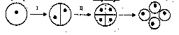

Образование оболочек

Непосредственно после мейоза можно видеть тетрады молодых пыльцевых зёрен. У каждого пыльцевого зерна образуется толстая стенка, поверхность которой часто бывает причудливо скульптурирована, причём характер узоров специфичен для вида или рода.
Наружная стенка, или экзина, состоит из спорополленина, одного из самых устойчивых веществ, существующих в природе. И благодаря этому оболочки пыльцевых зёрен могут сохраняться, не изменяясь, на протяжении длительного времени, иногда миллионы лет.
Внутренняя оболочка тонкая – носит название – интина.
Затем ядро микроспоры делится надвое путём митоза, образуя генеративное ядро и вегетативное ядро (или ядро пыльцевой трубки).
После этого содержимое пыльцевого зерна можно рассматривать как эквивалент мужского гаметофита, поскольку из генеративного ядра в дальнейшем образуются мужские гаметы, в результате второго митотического деления.
/На данном этапе урока учащимся предлагается самостоятельно выполнить №1, 2, 3 карточки – «Микроспорогенез и микрогаметогенез» (см. приложение). После выполнения задания лекция продолжается./
Этап IV. Блок II - Процесс макроспорогенеза и макрогаметогенеза.
В завязи образуются один или несколько семязачатков; каждый из которых прикреплён к стенке завязи в месте, называемом плацентой, с помощью короткой ножки – фуникулуса (семяножки), по которой к развивающемуся семязачатку поступают питательные вещества и вода.
(Учитель комментирует схему «Мегаспорогенез», а учащиеся работают со словарём).
Главную часть семязачатка составляет нуцеллус, окружённый двумя защитными покровами – интегументами. На одном конце семязачатка слева имеется маленькая пора – микропиле (пыльцевход). Другой его конец, где фуникулус сливается с нуцеллусом и интегументами, называется халазой.
В нуцеллусе, у его микропилярного конца, начинает развиваться одна материнская клетка мегаспоры, известная под названием материнской клетки зародышевого мешка. Эта диплоидная клетка делится путём мейоза и образует тетраду мегаспор, три из которых в дальнейшем дегенерируют, а четвёртая даёт начало зародышевому мешку.
После периода роста ядро мегаспоры делится митозом до трёх раз, в результате чего образуется восемь гаплоидных ядер. Затем эти восемь ядер группируются по четыре. Одна четвёрка – вблизи микропиле – места проникновения спермия, а другая на противоположном конце зародышевого мешка. Из первой четвёрки одно ядро обособляется и даёт начало ядру яйцеклетки, ещё два ядра образуют т.н. синергиды, которые после оплодотворения яйцеклетки разрушаются. Четвёртое ядро мигрирует в центр зародышевого мешка. Из другой четвёрки, отошедших к противоположному концу зародышевого мешка, три образуют клетки – антиподы, а одно ядро также мигрирует в центр, где и сливается с ядром, отошедшим от микропиле. Так образуется диплоидное центральное ядро.
/На данном этапе урока, для отработки четкости понимания, учащимся предлагается самостоятельно выполнить № 1, 2, 3 карточки – «Макроспорпогенез и макрогаметогенез» (см. приложение). После выполнения задания лекция продолжается./
(Прежде чем продолжить лекцию, целесообразно, используя демонстрационный материал «Строение зерновки пшеницы восстановить опорные знания.) Для этого учащимся предлагается ответить на ряд вопросов:
- Из чего развивается плод?
- Как называется плод злаковых?
- Из чего развивается семя?
- Какое строение оно имеет?
- Каково значение каждой части семени?
(После систематизации знаний лекция продолжается).
Признаки организма, заложенные при оплодотворении. Могут быть учтены только после высева семян и выращивания из них растений следующих поколения. В то же время признаки эндосперма можно учесть непосредственно на семенах, завязавшихся в результате опыления в год скрещивания. Это явление – прямое влияние пыльцы на признаки эндосперма – было названо В. Фоке (1881г) ксениями.
Так, если кукурузу белозёрного сорта (белые зёрна – рецессив) опылить пыльцой жёлтозёрного (доминант) сорта, то образуются жёлтые семена, несмотря на то, что они развиваются на растениях белозёрного сорта.
Наиболее яркий пример ксенийности – наличие в одном початке кукурузы по-разному окрашенных зерновок (результат расщепления).
Долгое время механизм ксений был непонятным. Ответ на этот, мучивший учёных вопрос, смог дать русский учёный – цитолог и эмбриолог растений.
- Кто это был, вы узнаете, расшифровав криптограмму «Кто он?»
/Учащиеся работают с криптограммой (см. приложение) в малых группах или парах. По окончании работы проводится проверка./
После того как работа будет проверена, вниманию учащихся предлагается сообщение о Сергее Гавриловиче Навашине, подготовленное их одноклассником.
(После выступления учащегося продолжается лекция.)
Этап V. Блок III – Двойное оплодотворение.
Оплодотворение у растений состоит из следующих этапов.
После попадания пыльцевого зерна, эпидермальные клетки рыльца выделяют раствор сахарозы, которая стимулирует прорастание пыльцы. Пыльцевое зёрно набухает и всё его содержимое, одетое наружной оболочкой (экзиной), начинает выпячиваться через поры, образуется пыльцевая трубка, которая проникает вглубь столбика по направлению к завязи.
При прорастании на рыльце пестика нескольких пыльцевых трубок лишь одна из них достигает зародышевого зерна и проникает через микропиле. При соприкосновении конца пыльцевой трубки с синергидами она разрывается, а синергиды разрушаются. Два спермия вместе с содержимым пыльцевой трубки попадает внутрь зародышевого мешка. Один из них сливается с гаплоидным ядром яйцеклетки, в результате чего образуется зигота, дающая начало зародышу.
Схема
1-й спермий(n) + яйцеклетка (n) зигота (2n) митоз мноклет.
зародыш (2n)
В данном случае имеет место гетерогамия (или анизогамия), поскольку количество цитоплазмы, вносимое в зиготу яйцеклеткой, значительно больше того, которое поступает со спермием. Тем не менее, с цитоплазмой спермия у некоторых растений могут передаваться и пластиды.
Второй спермий, проникший в зародышевый мешок, сливается с центральным диплоидным ядром. Так возникает триплоидное ядро, дающее начало питательной ткани – триплоидному эндосперму.
Схема
2-й спермий (n) + центральная триплоидная эндосперм
клетка (2n) клетка (3n) (3n)
зародышевого
мешка

Антиподы также разрушаются и ли дегенерируют.
/Решение проблемы/.
- В чём же причины ксенийности?
/Ожидаемый ответ. Если спермии пыльцевого зерна имеют диплоидный аллель гена, контролирующего определённый признак эндосперма (например, окраску), то развитие соответствующего признака будет определяться этим аллелем после слияния ядра спермия центрального ядра зародышевого мешка, из которого и образуется эндосперм, т.е. эндосперм имеет гибридное происхождение./
В завершение работы в этом блоке учащимся предлагается самостоятельно выполнить упражнения № 4 и № 5 карточки «Макроспорогенез и макрогаметогенез» (см. приложение).

Этап VI. Блок IV – Значение двойного оплодотворения.
(По завершении самостоятельной работы перед учащимися предлагается проблемные вопросы.)
Вопрос 1: - Как вы думаете, в чём заключается значение двойного оплодотворения?
Вопрос 2: - Найдите связь между двойным оплодотворением и господствующим положением покрытосеменных растений.
/Ожидаемый ответ. Значение заключается в том, что обеспечивается активное развитие питательной ткани уже после оплодотворения. Поэтому семяпочка у покрытосеменных не запасает питательных веществ впрок и, следовательно, развивается гораздо быстрее, чем у многих других растений, например, голосеменных. Этим и объясняется господствующее положение покрытосеменных растений на Земле./
Этап VII. Итоги урока. Выполнение тестовых заданий

Мини-словарь по теме «Двойное оплодотворение»

- Гаметофит – половое поколение в жизненном цикле растений, развивающихся с чередованием поколений. Образуется из споры, имеет гаплоидный набор хромосом; продуцирует гаметы.
- Зародышевый мешок – центральная часть семяпочки цветковых растений, в которой развивается яйцеклетка и происходит двойное оплодотворение. По происхождению и функции – женский гаметофит. Развивается из гаплоидной мегаспоры.
- Интегумент (от лат. Integumentum – покрывало, покров) – покров семяпочки семенных растений. В зрелом семени представлены семенной кожурой.
- Интина (от лат. Intus – внутри) – внутренний слой оболочки пыльцевого зерна (у семенных). Состоит из пектина и целлюлозы. Из интины при прорастании пыльцы образуется пыльцевая трубка.
- Мегаспора (макроспора) – крупная гаплоидная клетка разноспоровых высших растений, образуется в результате мейотического деления мегаспороцита и дающая начало женскому гаметофиту.
- Мегаспорангий (макроспорангий) – многоклеточный орган разноспоровых высших растений, в котором развиваются мегаспоры (у цветковых – нуцеллус).
- Мегаспорогенез – развитие у разноспоровых высших растений мегаспор в мегаспорангии из мегаспороцита в результате мейоза.
- Мегаспороцит (макроспороцит) - материнская клетка мегаспор разноспоровых высших растений.
- Микроспора – мелкая спора разноспоровых. Образуются в большом количестве в микроспорангиях в результате мейоза археспориальных клеток; гаплоидны.
- Микроспорангий – многоклеточный орган разноспоровых растений в котором образуются микроспоры. Микроспорангий имеет внешнюю оболочку, внутренний выстилающий слой (тапетум) и заполнены археспориальной (спорогенной) тканью. У цветковых микроспорангию гомологично гнездо пыльника.
- Микроспорогенез – развитие микроспор у разноспоровых растений. Происходит в микроспорангиях по схеме:
митоз мейоз
Клетки археспория ----- микроспороциты ----- тетрады микроспор
(2n) (2n) (n)

- Микропиле – у растений – узкий канал в покровах семязачатка (семяпочки), через который проникает пыльцевая трубка.
- Нуцеллус – центральная часть семязачатка растений. Нуцеллус гомологичен мегаспорангию. В нем дифференцируется Мегаспороцит, в котором происходят мегаспорогенез и последующие процессы, ведущие к образованию семени.
- Плод – орган размножения цветковых растений, развивающийся из цветка и заключающий семена.
- Спермий – безжгутиковая мужская половая клетка у семенных растений.
- Спорофит – бесполое поколение в жизненном цикле растений, развивающихся с чередованием поколений. Образуется после оплодотворения. Продуцирует споры (2n).
- Экзина – наружный слой пыльцевого зерна. Несет защитную функцию. Благодаря спорополленину, экзина обладает необычайной устойчивостью к воздействию внешней среды. В экзине два слоя – наружный скульптурирован.
- Эндосперм (эндо – внутри и греч. sperme – семя) – питательная ткань, развивающаяся в семени растений. У цветковых эндосперм развивается из диплоидной центральной клетки зародышевого мешка при двойном оплодотворении. Состоит из триплоидных (3n) клеток, в которых сочетаются геномы отцовской и материнской особи. Обеспечивает питательными веществами развивающийся зародыш.

Использованная литература:

- . Биологический энциклопедический словарь /под ред. М.С. Гилярова. М.: Сов. Энциклопедия, 1989
- . Инге-Вечтомов С.Г. Генетика с основами селекции. М.: Высшая школа, 1989
- Многообразие жизненных форм живого. Вирусы. Бактерии, Грибы, Растения. (Учебно-методическое пособие для самостоятельной работы абитуриентов медицинского университета). – СГМУ, 2000
- Петросова Р.А., Пилипенко Н.Н., Теремов А.В. Дидактический материал по общей биологии. // Биология. Приложение к газете 1сентября. № 38, 1996
- Рохлов В.С., Теремов А.В., Петросова Р.А. Занимательная ботаника.
– М.: АСТ – ПРЕСС, 1998
- Теремов А.В. Тестовые задания по общей биологии. – М.: ТЦ «Сфера», 2000
- Чебышев Н.В., Кузнецов С.В., Зайчикова С.Г. Биология. Пособие для поступающих в вузы, т 2. – М.: Новая волна. ОНИКС, 2000
- Яковлев Г.П., Аверьянов Л.В. Ботаника для учителя, т 1. – М.: Просвещение, 1997
- Ярыгин В.Н. Биология для поступающих в вузы. – М.: Высшая школа, 2000
10. Квитко Н.С. Термин в научном документе
11. Пакулова В.М. Работа с терминами на уроках биологии. – М.: Просвещение, 1990.

Е.Н. Тихонова
учитель биологии сш № 7
г. Рассказово Тамбовская обл.

П Р И Л О Ж Е Н И Е

Задание к теме «Размножение и развитие цветкового растения»
Макроспорогенез и Макрогаметогенез

зародышевый мешок
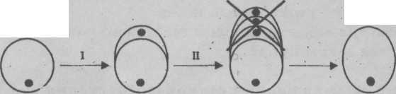
мегаспора
Клетка мегаспорангия
А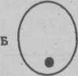
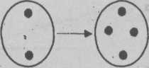
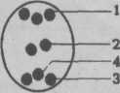
Рис.1 Схема образования (А) и развития (Б) зародышевого мешка.
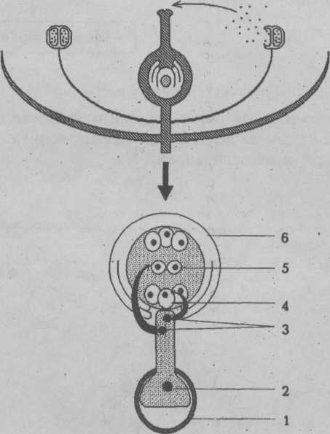
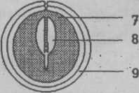
1. Рассмотрите
рис. 1,А. Назовите тип
деления, в результате которого образуется мегаспора (I, II). Обозначьте набор хромосом клетки
мегаспорангия и мегаспо ры.
2. Рассмотрите схему
прорастания мегаспоры
(рис. 1, Б). В результате
какого типа деления об
разуется восьмиядерный
зародышевый мешок.
Назовите ядра (1-4) зародышевого мешка. Установите их хромосомный набор.
3. Что является мужским и женским заростком у цветкового растения? Какое это поколение в жизненном цикле организма?
4. Рассмотрите рис. 2.
Что обозначено цифрами
1-6? Какой набор хромо
сом образовался в клетках
4, 5 после слияния с ядра
ми 3 при оплодотворении?
5. Назовите части семе
ни (7, 8, 9), которые обра
зуются в результате двой
ного оплодотворения из
клеток 4, 5, 6 (рис. 2).
Почему оплодотворение называется двойным? Насколько верен термин "двойное оплодотворение"? Ответ поясните.

Рис. 2. Схема двойного оплодотворения цветкового растения.

Задание к теме
«Развитие и размножение цветкового растения»
Микроспорогенез и микрогаметогенез

Органы
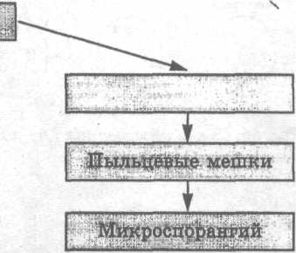
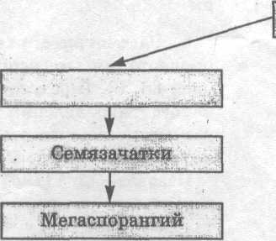

Рис. 1. Генеративные органы, покрытосеменных растений
1. Обозначьте на схеме рис. 1 генеративный орган растения, мужские и женские органы размножения, место образования семязачатка и пыльцевых мешков. Какой набор хромосом имеют эти органы, микро- и мегаспорангий.

Клетка микроспорангия
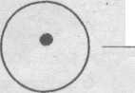А
I
II
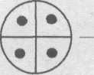
микроспоры
пыльцевые зерна

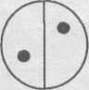

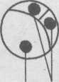
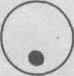
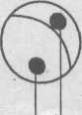
Б

1 3
1 2
Рис. 2. Схема образования (А) и развития (Б) пыльцевого зерна

- Рассмотрите на рис. 2 (А) схему образования пыльцевого зёрна. В результате какого деления идет образование микроспор (I, П). Обозначьте набор хромосом клеток микроспорангия и пыльцевых зерен.
Рассмотрите схему развития пыльцевого зерна (рис. 2, Б). Какое деление приводит к увеличению числа ядер в пыльце? Назовите образовавшиеся ядра (1-3).

Таблица

«Споро- и гаметогенез у цветковых растений»
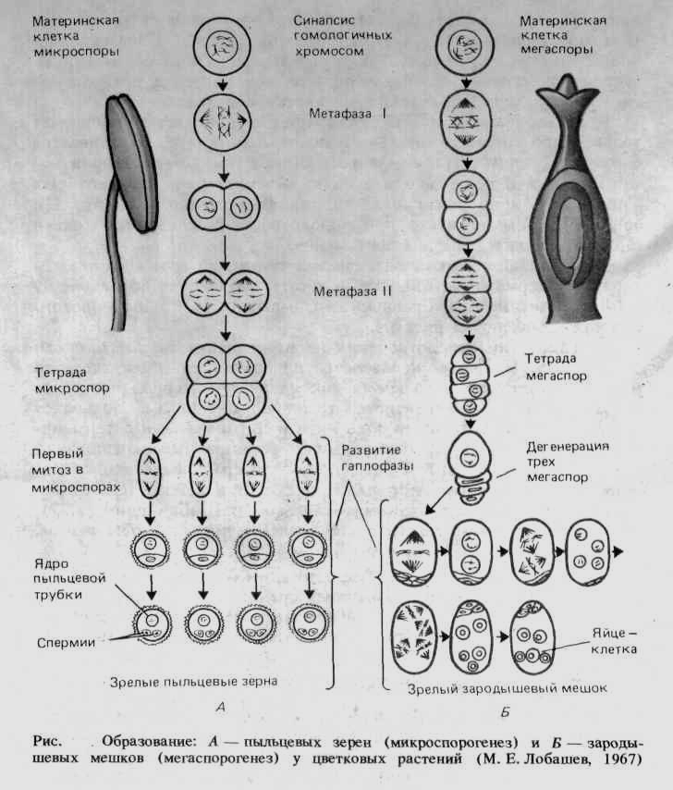

чясчясчм

Таблица
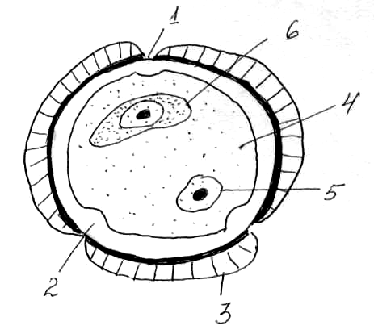
Схема строения пыльцевого зерна

1. Апертура
2. Интина
3. Экзина
4. Вегетативная клетка
5. Ядро
6. Генеративная клетка

Динамическое пособие
«Строение семяпочки и развитие зародышевого мешка»
А Части динамического пособия:
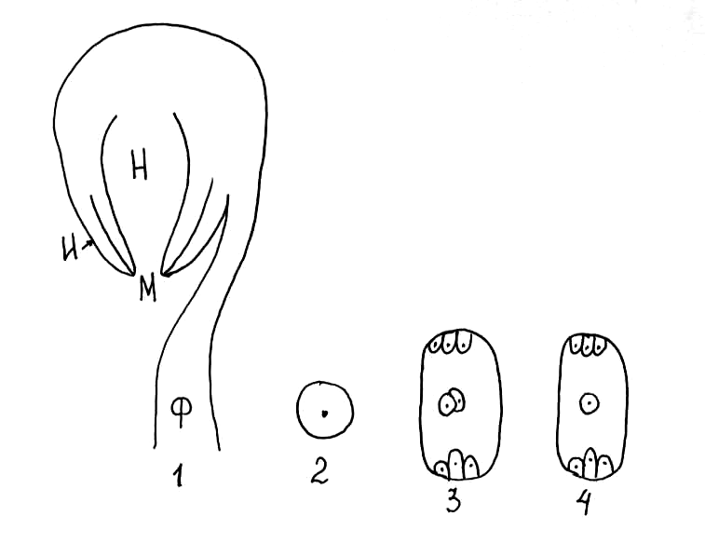

И – интегументы (покровы семязачатка); Н – нуцеллус (центральная часть семязачатка); М – микропиле (пыльцевход); Ф – фуникулюс (семяножка);
1. Семяпочка; 2. Материнская клетка мегаспоры; 3. Зародышевый мешок (8-ми клеточный); 4. Зародышевый мешок (7-ми клеточный)

Б Порядок использования динамического пособия

II III IV
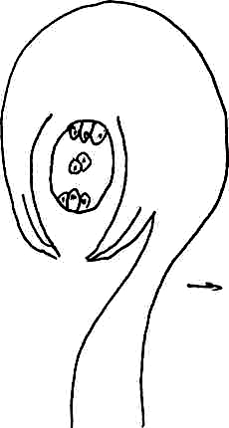
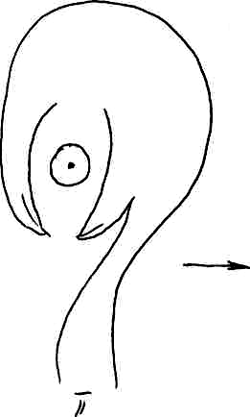
I
2
3
1
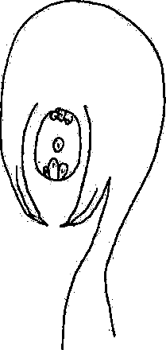
4
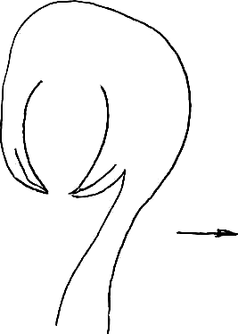

Криптограмма «Кто он?»
Впишите в пустые клетки названия изображенных на рисунках органов и частей семязачатков и семян. Если задание выполнено правильно, то в выделенных клеточках вы прочтете фамилию известного русского ученого-ботаника. Что вам о нем известно?
